SỞ GIÁO DỤC & ĐÀO TẠO TP.HCM  **ĐỀ KIỂM TRA HỌC KÌ I**

**HỆ THỐNG TRƯỜNG TRÍ TUỆ VIỆT NĂM HỌC 2021-2022**

**ĐỀ CHÍNH THỨC** **MÔN:** Toán **– KHỐI: 9**

*(Đề thi có 2 trang) (Thời gian: 90 phút, không kể thời gian phát đề)*

*Họ và Tên học sinh: ---------------------------------------Lớp: ----------- Số báo danh: ------------------------*

**Câu 1. (1,5 điểm)** Thực hiện các phép tính.

a)

b)

c)

**Câu 2. (1,5 điểm)** Giải phương trình.

a)

b)

**Câu 3. (1,5 điểm)** Cho hàm số  có đồ thị  và hàm số  có đồ thị:

a) Vẽ và trên cùng một mặt phẳng tọa độ.

b) Tìm tọa độ giao điểm của và bằng phép toán.

**Câu 4. (1,0 điểm)** Cuối tuần, một nhóm 10 bạn lớp 9 TTV muốn đi thư giãn bằng cách cắm trại ngoài trời. Các bạn dự định dựng lều tam giác đều (lều hình chữ A, mặt trước là tam giác đều). Các bạn đã có sẵn hai cây cọc có chiều cao là 2m để làm cột trụ trước, trụ sau (hình vẽ).

1. Hỏi nhóm cần mua tấm bạt dài khoảng bao nhiêu mét để dựng lều tính cả bạt để dưới nền đất ? (*làm tròn đến chữ số thập phân thứ hai*)
2. Nếu chiều sâu của lều là 2m và giá mỗi mét vuông bạt có giá là 37 000đồng. Do bạt mua nhà một bạn trong lớp nên được giảm 10%. Hỏi nhóm cần bao nhiêu tiền để mua bạt? Khi đó mỗi bạn góp ít nhất bao nhiêu tiền?(làm tròn nghìn)

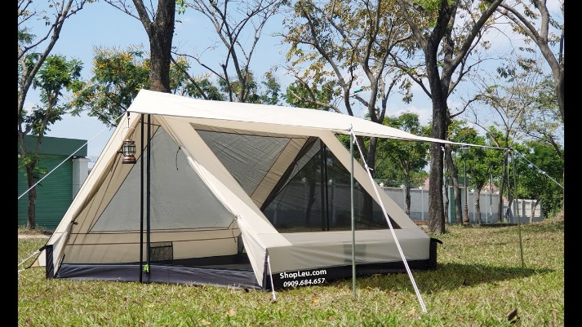

***Câu 5. (1,0 điểm)*** Trong cuộc khảo sát tình hình dịch Covid_19 trước khi học trực tiếp của một lớp có 40 học sinh. Có số học sinh nam và số học sinh nữ bị nhiễm Covid_19. Biết tổng số học sinh nam và học sinh nữ bị nhiễm Covid-19 là . Tính số học sinh nam bị nhiễm Covid_19 của lớp nói trên.

**Câu 6. (3,5 điểm)** Cho đường tròn (O;R), đường kính AB. Qua B kẻ tiếp tuyến Bx với đường tròn (O). Trên tia Ax lấy điểm M sao cho MA cắt đường tròn (O) tại điểm thứ hai là D. Gọi E là trung điểm của đoạn thẳng AD.  
a) Chứng minh và bốn điểm *M, E, O, B* cùng thuộc một đường tròn.  
b) Kẻ BH vuông góc với OM tại H, BH cắt đường tròn (O) tại C. Chứng minh MC là tiếp tuyến của đường tròn (O).  
c) Tia AH cắt đường tròn (O) tại Q. Chứng minh BQ đi qua trung điểm của HM.

(*Trong câu 7c thí sinh hãy giải bằng nhiều cách nếu có thể* )

**HẾT.**

*Chú ý: Học sinh không được sử dụng tài liệu, giám thị không giải thích gì thêm.*

**BẢNG ĐÁP ÁN ĐỀ THI HỌC KÌ I**

**NĂM HỌC 2021 – 2022**

**MÔN: TOÁN - LỚP 9**

**Câu 1. (1,5 điểm)** Thực hiện các phép tính.

a)



b)



c)



**Câu 2. (1,5 điểm)** Giải phương trình.

**a)**



b)



**Câu 3. (1,5 điểm)** Cho hàm số  có đồ thị là đường thẳng  và hàm số  có đồ thị là đường thẳng :

a) Vẽ và trên cùng một mặt phẳng tọa độ.

b) Tìm tọa độ giao điểm của và bằng phép toán.

**Lời giải**

Bảng giá trị:

|  |  |  |  |  |  |  |  |  |  |  |  |  |  |
| --- | --- | --- | --- | --- | --- | --- | --- | --- | --- | --- | --- | --- | --- |
| |  |  |  | | --- | --- | --- | |  |  |  | |  |  |  | | |  |  |  | | --- | --- | --- | |  |  |  | |  |  |  | |

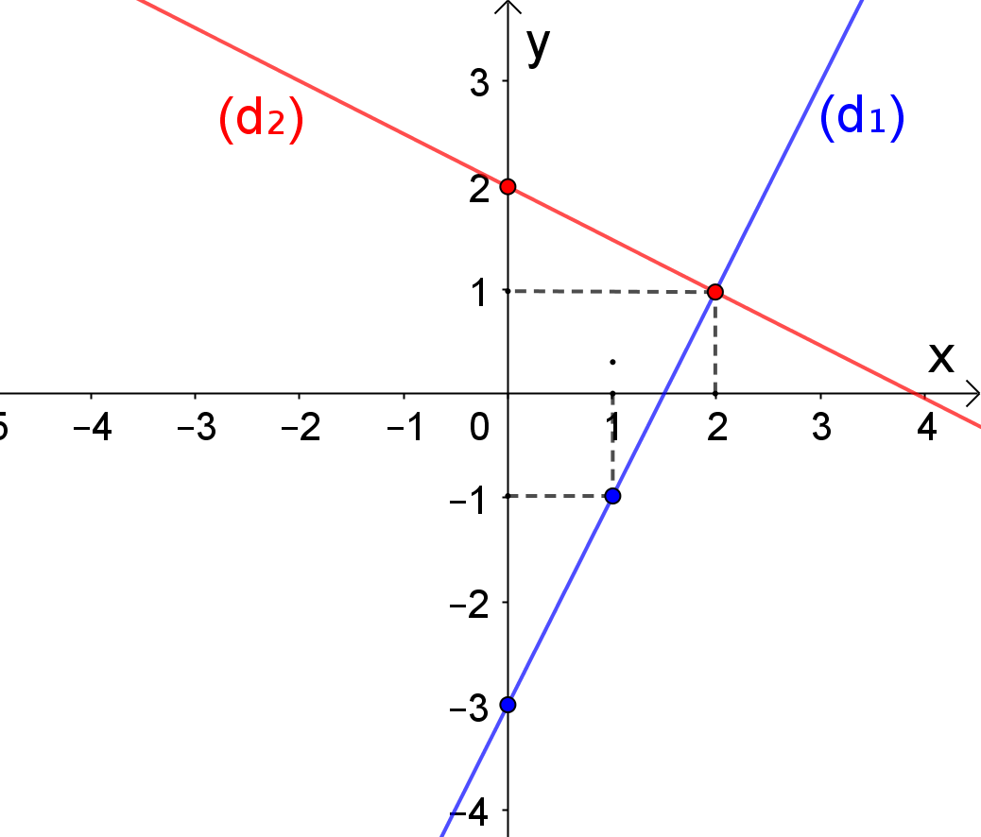

Phương trình hoành độ giao điểm của và :



Thay  vào :



Vậy tọa độ giao điểm của và  là .

**Câu 4. (1,0 điểm)** Cuối tuần, một nhóm 10 bạn lớp 9 TTV muốn đi thư giãn bằng cách cắm trại ngoài trời. Các bạn dự định dựng lều tam giác đều (lều hình chữ A, mặt trước là tam giác đều). Các bạn đã có sẵn hai cây cọc có chiều cao là 2m để làm cột trụ trước, trụ sau (hình vẽ).

1. Hỏi nhóm cần mua tấm bạt dài khoảng bao nhiêu mét để dựng lều tính cả bạt để dưới nền đất ? (*làm tròn đến chữ số thập phân thứ hai*)
2. Nếu chiều sâu của lều là 2m và giá mỗi mét vuông bạt có giá là 37 000đồng. Do bạt mua nhà một bạn trong lớp nên được giảm 10%. Hỏi nhóm cần bao nhiêu tiền để mua bạt? Khi đó mỗi bạn góp ít nhất bao nhiêu tiền?(làm tròn nghìn)



**Lời giải**

1. là chiều cao của cây cọc

 là nửa chiều dài tấm bạt

Góc  là góc tạo bởi tấm bạt với mặt đất

 vuông tại  có:



Vậy chiều dài tấm bạt là 

1. Số tiền nhóm cần để mua bạt là:

 đồng

Khi đó mỗi bạn cần góp ít nhất 47 nghìn.

***Câu 5. (1,0 điểm)*** Trong cuộc khảo sát tình hình dịch Covid_19 trước khi học trực tiếp của một lớp có 40 học sinh. Có số học sinh nam và số học sinh nữ bị nhiễm Covid_19. Biết tổng số học sinh nam và học sinh nữ bị nhiễm Covid-19 là . Tính số học sinh nam bị nhiễm Covid_19 của lớp nói trên.

**Lời giải**

Gọi số học sinh nam của lớp là  học sinh.

Số học sinh nữ của lớp  là  học sinh.

Ta có phương trình: 



Vậy số học sinh nam bị nhiễm Covid_19 là:  học sinh.

**Câu 6. (3,5 điểm)** Cho đường tròn (O;R), đường kính AB. Qua B kẻ tiếp tuyến Bx với đường tròn (O). Trên tia Ax lấy điểm M sao cho MA cắt đường tròn (O) tại điểm thứ hai là D. Gọi E là trung điểm của đoạn thẳng AD.  
a) Chứng minh và bốn điểm *M, E, O, B* cùng thuộc một đường tròn.  
b) Kẻ BH vuông góc với OM tại H, BH cắt đường tròn (O) tại C. Chứng minh MC là tiếp tuyến của đường tròn (O).  
c) Tia AH cắt đường tròn (O) tại Q. Chứng minh BQ đi qua trung điểm của HM.

(*Trong câu 7c thí sinh hãy giải bằng nhiều cách nếu có thể* )

**Lời giải**

***a) Chứng minh:*** 

Ta cónội tiếp đường tròn đường kính 

vuông tại, suy ra 

Trongvuông tại, đường caota có:

(*hệ thức lượng*)

***Chứng minh: các điểm*** ***cùng thuộc đường tròn đường.***

Ta cólà trung điểm của*(tính chất đường kính và dây)*

* Ta có vuông tại ( tiếp tuyến ),nội tiếp đường tròn đường kính 

vuông tại ( cmt ),nội tiếp đường tròn đường kính 

Suy ra bốn điểm cùng thuộc đường tròn đường kính .

***b) Chứng minh:*** ***là tiếp tuyến của đường tròn******.***

* Ta cótại(gt)là trung điểm của*(tính chất đường kính và dây)*

là đường trung trực của, suy ra (vì )

* Xétvà ta có:

(cmt)

( *bán kính*)

là cạnh chung

(c-c-c), suy ra (hai góc tương ứng)

Mà (tiếp tuyến) 

*tại* 

là tiếp tuyến của đường tròn *.*

***c) Tia AH cắt đường tròn (O) tại Q. Chứng minh BQ đi qua trung điểm của HM.***

Cách 1: Chứng minh : 

Cách 2: Chứng minh : vẽ thêm đường phụ.

*Thí sinh giải cách khác đúng vẫn đạt điểm tối đa.*

|  |  |
| --- | --- |
| Duyệt của tổ trưởng chuyên môn | TP.HCM Ngày 30 tháng 12 năm 2021  Giáo viên ra đề  ***Nguyễn Văn Duyên***. |